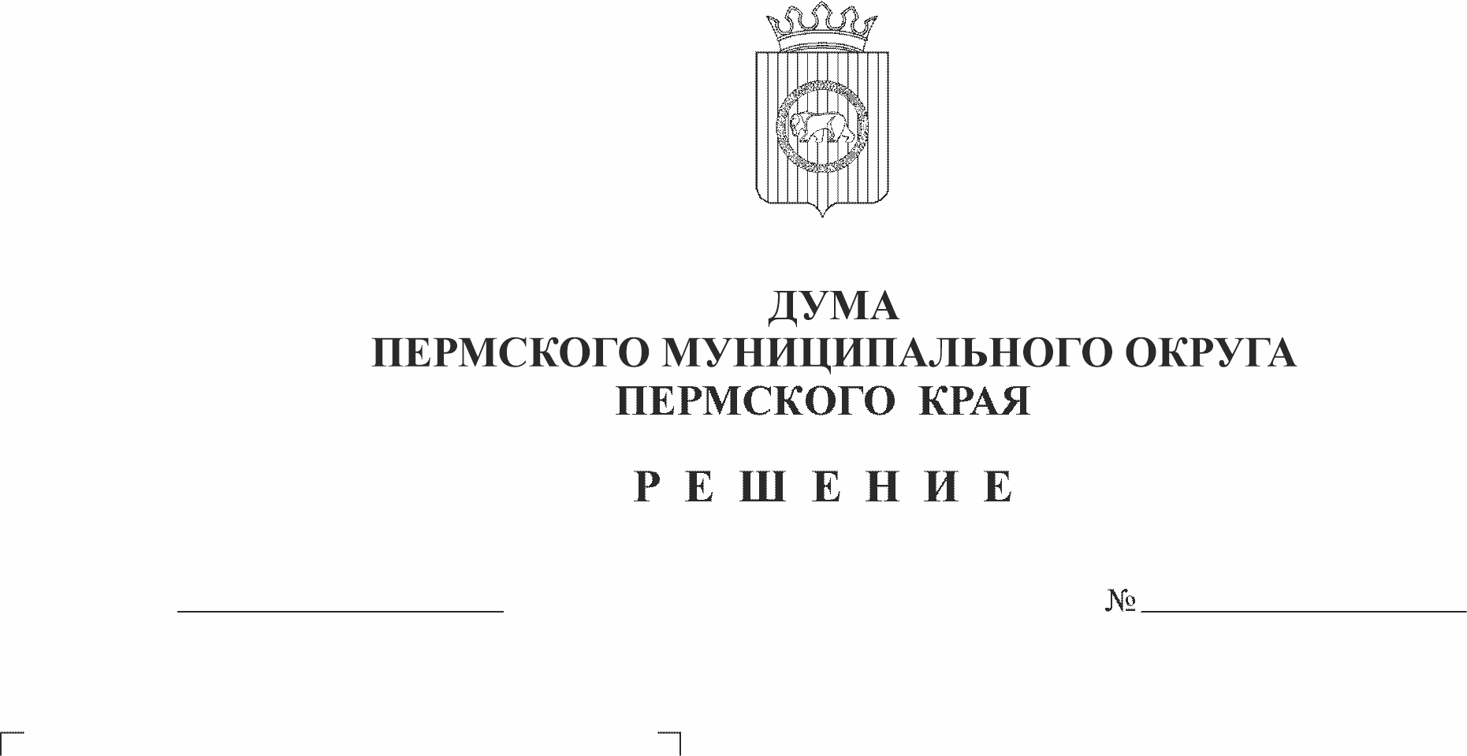
Об утверждении Положений о нагрудном знаке и об удостоверении депутата Думы Пермского муниципального округа Пермского края
467
12.12.2025
В соответствии с Уставом Пермского муниципального округа Пермского края, Положением о гербе Пермского муниципального округа Пермского края и Положением о флаге Пермского муниципального округа Пермского края, утвержденными решением Думы Пермского муниципального округа Пермского края от 24 октября 2024 г. № 349,
Дума Пермского муниципального округа Пермского края РЕШАЕТ:
1. Утвердить Положение о нагрудном знаке депутата Думы Пермского муниципального округа Пермского края согласно приложению 1 к настоящему решению.
2. Утвердить Положение об удостоверении депутата Думы Пермского муниципального округа Пермского края согласно приложению 2 к настоящему решению.
3. Признать утратившими силу решения Земского Собрания Пермского муниципального района:
от 26 июня 2008 г. № 690 «Об утверждении положений о нагрудном знаке и об удостоверении депутата Земского Собрания Пермского муниципального района»;
от 28 ноября 2013 г. № 405 «О внесении изменений в решение Земского Собрания от 26 июня 2008 г. № 690 «Об утверждении положений о нагрудном знаке и об удостоверении депутата Земского Собрания Пермского муниципального района».
4. Опубликовать (обнародовать) настоящее решение в бюллетене муниципального образования «Пермский муниципальный округ» и разместить на официальном сайте Пермского муниципального округа в информационно-телекоммуникационной сети Интернет (www.permokrug.ru).
5. Настоящее решение вступает в силу со дня его официального опубликования.
6. Контроль за исполнением настоящего решения возложить на комитет Думы Пермского муниципального округа Пермского края по развитию местного самоуправления и социальной политике.

Председатель Думы
Пермского муниципального округа Д.В. Гордиенко

Глава муниципального округа –
глава администрации Пермского
муниципального округа О.Н. Андрианова

Приложение 1
к решению Думы
Пермского муниципального округа Пермского края
от 12.12.2025 № 467

ПОЛОЖЕНИЕ
о нагрудном знаке депутата Думы Пермского муниципального округа Пермского края

I. Общие положения

1.1. Настоящее Положение разработано в соответствии с Уставом Пермского муниципального округа Пермского края, Положением о гербе Пермского муниципального округа Пермского края и Положением о флаге Пермского муниципального округа Пермского края, утвержденными решением Думы Пермского муниципального округа Пермского края от 24 октября 2024 г. № 349, и устанавливает общие требования к организации изготовления, хранения и выдачи нагрудного знака депутата Думы Пермского муниципального округа Пермского края (далее – нагрудный знак).
1.2. Нагрудный знак изготавливается и хранится аппаратом Думы Пермского муниципального округа Пермского края.
1.3. Внешний вид нагрудного знака должен отвечать требованиям, изложенным в описании нагрудного знака депутата Думы Пермского муниципального округа Пермского края.
1.4. Вручение нагрудного знака депутату Думы Пермского муниципального округа Пермского края осуществляется председателем территориальной избирательной комиссии Пермского муниципального округа Пермского края с одновременным вручением удостоверения депутата Думы Пермского муниципального округа Пермского края.
1.5. Нагрудный знак носится на левой стороне груди.
1.6. Передача нагрудного знака другому лицу не допускается.
1.7. Депутат Думы Пермского муниципального округа Пермского края обязан обеспечить сохранность нагрудного знака. В случае утери (утраты) нагрудного знака депутат Думы Пермского муниципального округа Пермского края подает в Думу Пермского муниципального округа Пермского края заявление о выдаче дубликата нагрудного знака, в котором указывает причину его утери (утраты).
1.8. Право на ношение нагрудного знака прекращается по истечении срока полномочий депутата Думы Пермского муниципального округа Пермского края, либо при досрочном прекращении его полномочий, при этом нагрудный знак остается в собственности депутата Думы Пермского муниципального округа Пермского края.
1.9. Расходы, связанные с реализацией настоящего Положения, производятся за счет средств бюджета Пермского муниципального округа Пермского края на соответствующий финансовый год, предусмотренных в составе бюджетной сметы Думы Пермского муниципального округа Пермского края.

II. Описание нагрудного знака депутата Думы Пермского муниципального округа Пермского края

2.1. Нагрудный знак представляет собой стилизованное изображение флага Пермского муниципального округа Пермского края.
2.2. Основа нагрудного знака изготавливается из латуни.
2.3. Поверхность нагрудного знака покрыта эмалью красного цвета. На нагрудном знаке справа воспроизводятся фигуры из герба Пермского муниципального округа Пермского края: четырехугольный, с закругленными нижними углами, заостренный в оконечности красный геральдический щит поверх всего - в червленом поле золотое кольцо, внутри которого идущий вправо золотой медведь; слева помещаются слова в четыре строки: «ДЕПУТАТ ДУМЫ ПЕРМСКОГО МУНИЦИПАЛЬНОГО ОКРУГА».
Указанные фигуры и слова выполняются «под золото».
2.4. Нагрудный знак снабжается двумя цанговыми креплениями.

Приложение
к Положению о нагрудном знаке депутата Думы Пермского муниципального округа Пермского края
от 12.12.2025 № 467



Приложение 2
к решению Думы
Пермского муниципального округа Пермского края
от 12.12.2025 № 467

ПОЛОЖЕНИЕ

об удостоверении депутата Думы Пермского муниципального округа Пермского края

1. Общие положения

1.1. Настоящее Положение разработано в соответствии с Уставом Пермского муниципального округа Пермского края, Положением о гербе Пермского муниципального округа Пермского края и Положением о флаге Пермского муниципального округа Пермского края, утвержденными решением Думы Пермского муниципального округа Пермского края от 24 октября 2024 г. № 349, и устанавливает общие требования к порядку изготовления, хранения и выдачи удостоверения депутата Думы Пермского муниципального округа Пермского края (далее – удостоверение).
1.2. Бланки удостоверения изготавливаются и хранятся аппаратом Думы Пермского муниципального округа Пермского края.
1.3. Внешний вид и текст удостоверения должны соответствовать описанию удостоверения депутата Думы Пермского муниципального округа Пермского края и прилагаемым эскизам.
1.4. Вручение удостоверения депутату Думы Пермского муниципального округа Пермского края осуществляется председателем территориальной избирательной комиссии Пермского муниципального округа Пермского края с одновременным вручением нагрудного знака депутата Думы Пермского муниципального округа Пермского края.
1.5. Депутат Думы Пермского муниципального округа Пермского края обязан обеспечить сохранность удостоверения. В случае утери (утраты) удостоверения депутат Думы Пермского муниципального округа Пермского края подает в Думу Пермского муниципального округа Пермского края заявление о выдаче дубликата удостоверения, в котором указывает причину его утери (утраты).
1.6. По истечении срока полномочий депутата Думы Пермского муниципального округа Пермского края либо при досрочном прекращении его полномочий удостоверение остается в собственности депутата Пермского муниципального округа Пермского края.
1.7. Расходы, связанные с реализацией настоящего Положения, производятся за счет средств бюджета Пермского муниципального округа Пермского края на соответствующий финансовый год, предусмотренных в составе бюджетной сметы Думы Пермского муниципального округа Пермского края.

2. Описание удостоверения депутата Думы Пермского муниципального округа Пермского края

2.1. Удостоверение представляет собой книжечку в кожаной обложке темно-красного цвета.
2.2. На внешней стороне удостоверения воспроизводятся выполненное золотым цветом графическое изображение герба Пермского муниципального округа Пермского края и ниже надпись УДОСТОВЕРЕНИЕ.
2.3. Стороны внутренней наклейки удостоверения изготавливаются на отдельных бланках.
2.4. На левой стороне внутренней наклейки удостоверения помещается цветное изображение герба Пермского муниципального округа Пермского края и ниже надпись в три строки «Пермский муниципальный округ Пермский край».
2.5. На левой стороне внутренней наклейки удостоверения оставлено чистое поле для цветной фотографии владельца удостоверения, выполненной на матовой фотобумаге, в анфас, без головного убора, размером 30 x 40 мм.
2.6. Фотография скрепляется круглой печатью территориальной избирательной комиссии Пермского муниципального округа Пермского края.
2.7. Под гербом и надписью в нижней левой части стороны внутренней наклейки удостоверения помещаются надпись «Дата вступления в должность» и пунктирная линейка.
2.8. На бордюре правой стороны внутренней наклейки удостоверения помещается надпись прописными буквами «УДОСТОВЕРЕНИЕ ДЕПУТАТА ДУМЫ ПЕРМСКОГО МУНИЦИПАЛЬНОГО ОКРУГА ПЕРМСКОГО КРАЯ».
2.9. Ниже, в две строки помещаются фамилия, имя и отчество депутата, ниже надпись в две строки «Депутат Думы Пермского муниципального округа Пермского края. Избирательный округ № __».
2.10. Ниже, с левой стороны, помещается надпись в пять строчек «Председатель территориальной избирательной комиссии Пермского муниципального округа Пермского края», а с правой - инициалы и фамилия председателя территориальной избирательной комиссии Пермского муниципального округа Пермского края. Между наименованием должности и фамилией оставлено место для подписи председателя территориальной избирательной комиссии Пермского муниципального округа Пермского края. Подпись скрепляется круглой печатью территориальной избирательной комиссии Пермского муниципального округа Пермского края.

Приложение
к Положению об удостоверении депутата Думы Пермского муниципального округа Пермского края
от 12.12.2025 № 467

Левая сторона (эскиз)

Срок полномочий 20___ - 20___ гг.
 | фото
Пермский
муниципальный округ
Пермский край
Дата вступления в должность
«____» _________ _____ г.

Правая сторона (эскиз)

УДОСТОВЕРЕНИЕ ДЕПУТАТА ДУМЫ
ПЕРМСКОГО МУНИЦИПАЛЬНОГО ОКРУГА ПЕРМСКОГО КРАЯ

ФАМИЛИЯ
ИМЯ ОТЧЕСТВО
Депутат Думы Пермского муниципального округа Пермского края. Избирательный округ № _
Председатель
территориальной избирательной комиссии Пермского муниципального округа
Пермского края И.О. Фамилия

